Kit de herramientas para los medios sociales

Facebook Profile Image
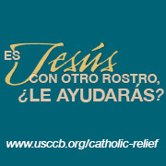
Facebook Banner Image
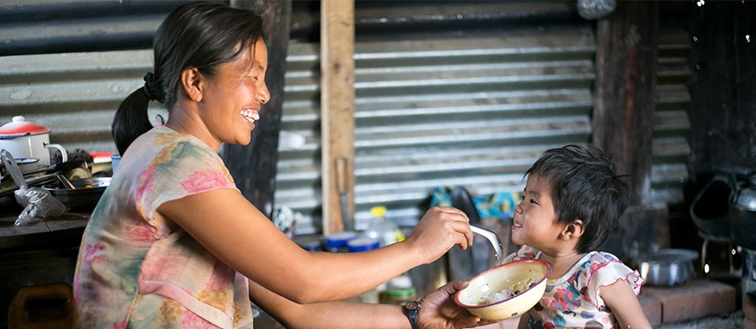
Aporte 1: Antes de la Colecta
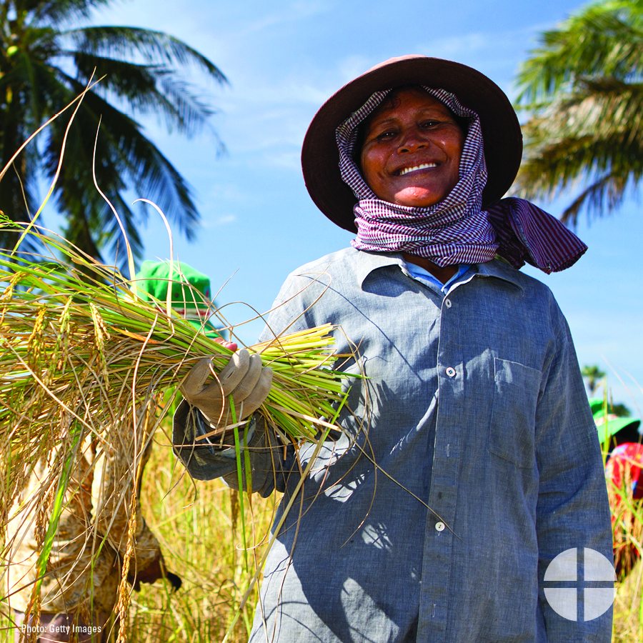
Facebook/ Twitter/Instagram:
The Catholic Relief Services Collection ayuda a seis agencias católicas que sirven a personas vulnerables y marginadas en nuestro país y en el exterior. ¡Apoya a la colecta en la Misa! #JesúsConOtroRostro #1iglesia1misión www.usccb.org/catholic-relief

Aporte 2: Antes de la Colecta
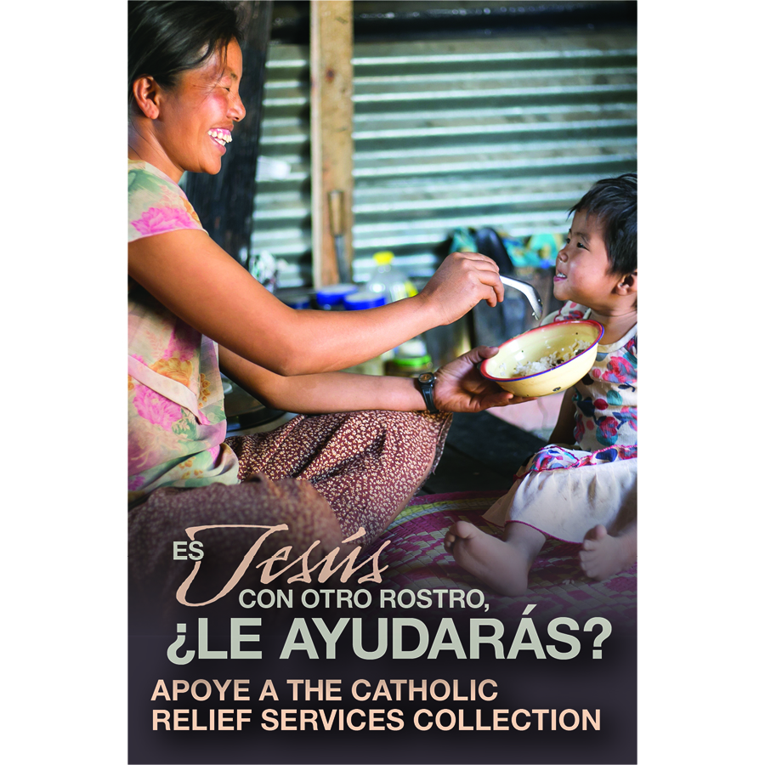
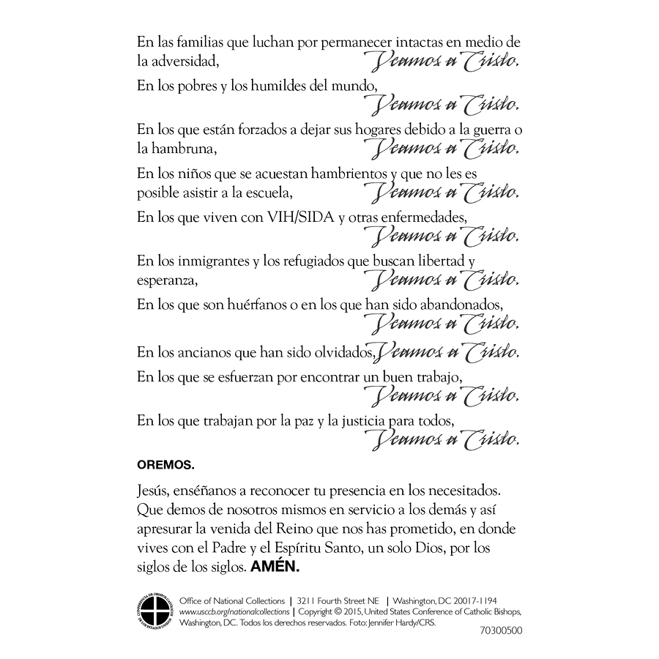
Facebook/Twitter/Instagram:
Únete a nosotros en oración por todos los beneficiarios de The Catholic Relief Services Collection. #JesusConOtroRostro #1iglesia1misión

Aporte 3: Antes de la Colecta
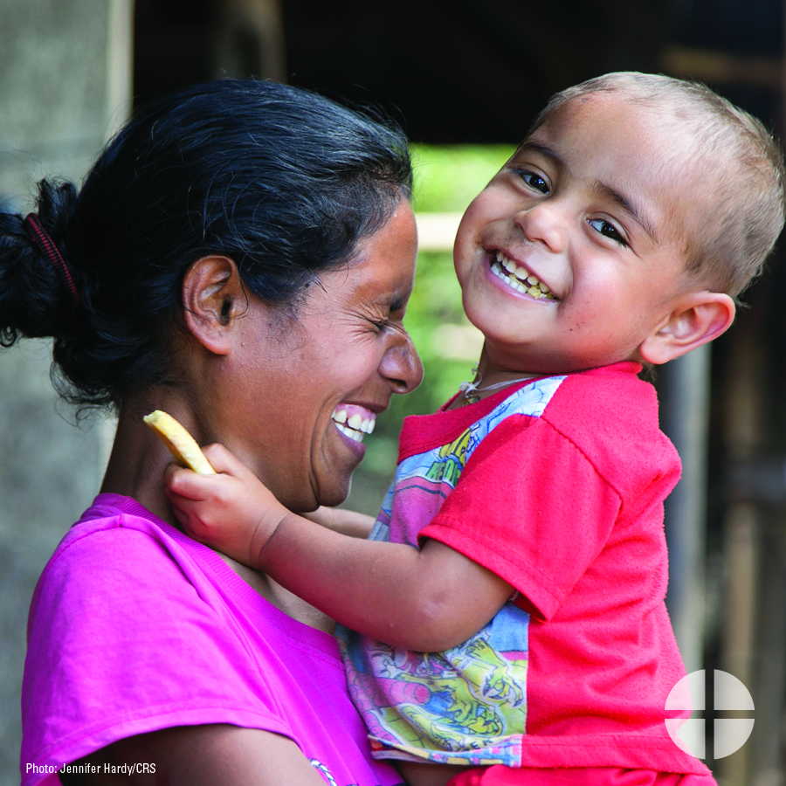
Facebook/Twitter/Instagram:
En las familias que luchan por permanecer intactas en medio de la adversidad, veamos a Cristo. ¡Apoya a The Catholic Relief Services Collection en la Misa! #JesúsConOtroRostro #1iglesia1misión www.usccb.org/catholic-relief

Aporte 4: Antes de la Colecta
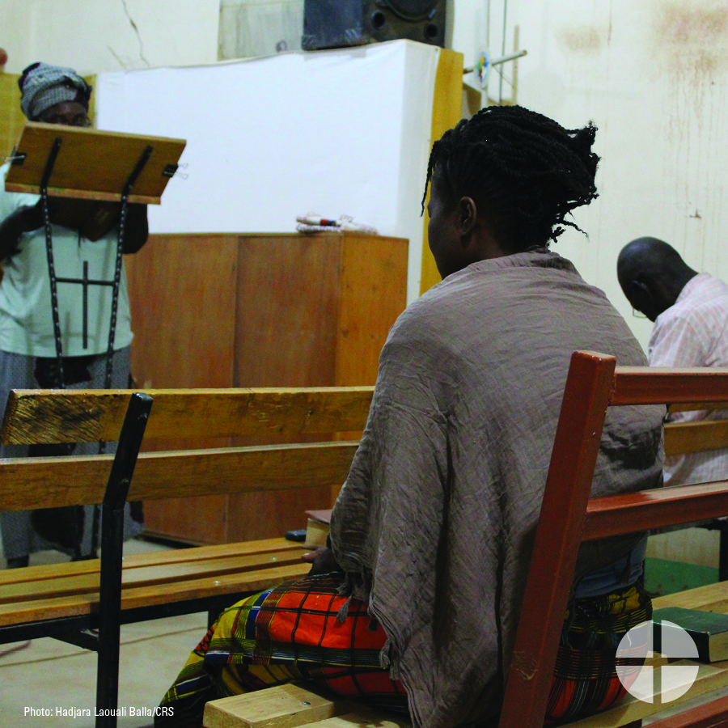
Facebook/Twitter/Instagram:
En los pobres y los humildes del mundo, veamos a Cristo. Apoya a The Catholic Relief Services Collection en la Misa y ayuda a #JesúsConOtroRostro #1iglesia1misión www.usccb.org/catholic-relief

Aporte 5: Antes de la Colecta
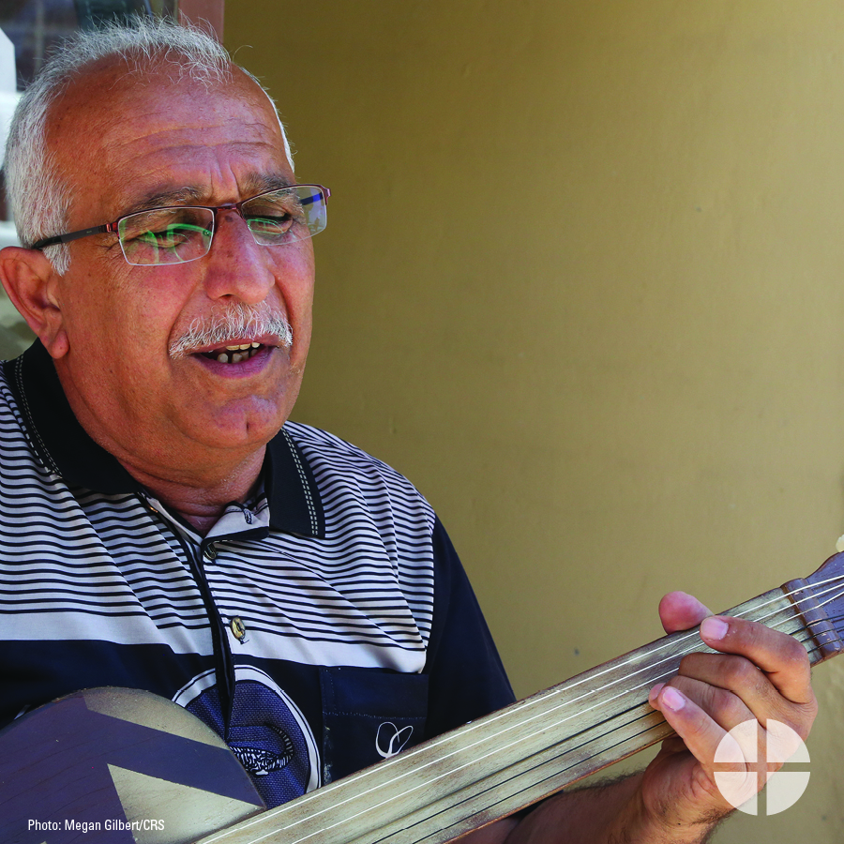
Facebook/Twitter/Instagram:
En los que están forzados a dejar sus hogares debido a guerras o hambruna, veamos a Cristo. ¡Apoya a The Catholic Relief Services Collection en la Misa! #JesúsConOtroRostro #1iglesia1misión www.usccb.org/catholic-relief

Aporte 6: Antes de la Colecta

Facebook/Twitter/Instagram:
En los niños que se acuestan hambrientos y que no les es posible asistir a la escuela, veamos a Cristo. ¡Ayuda a #JesúsConOtroRostro y apoya a The Catholic Relief Services Collection en la Misa! #1iglesia1misión www.usccb.org/catholic-relief

Aporte 7: Antes de la Colecta
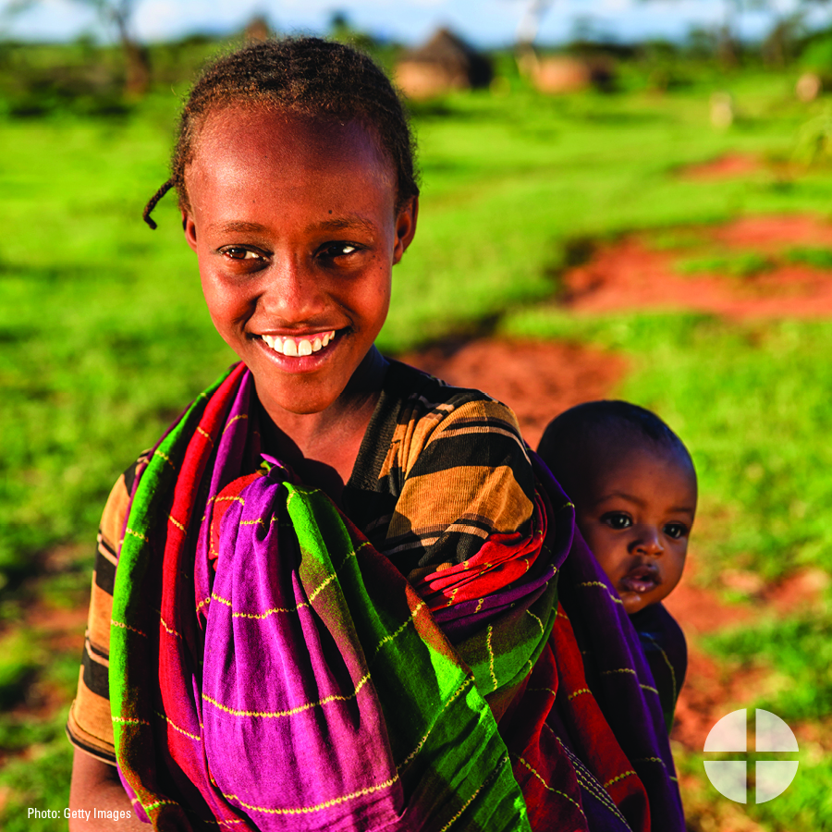
Facebook/Twitter/Instagram:
En los inmigrantes y refugiados que buscan libertad y esperanza, veamos a Cristo. ¡Ayuda a #JesúsConOtroRostro y apoya a The Catholic Relief Services Collection en la Misa! #1iglesia1misión www.usccb.org/catholic-relief

Aporte 8: Antes de la Colecta
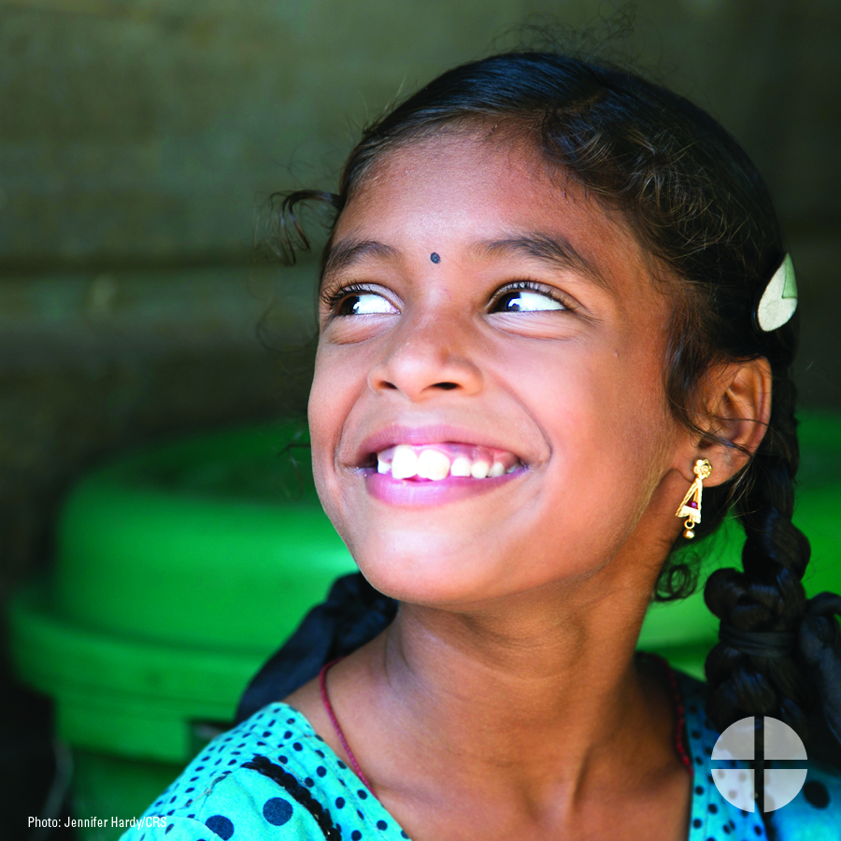
Facebook/Twitter/Instagram:
En los huérfanos o en los que han sido abandonados, veamos a Cristo. ¡Apoya a The Catholic Relief Services Collection en la Misa! #JesúsConOtroRostro #1iglesia1misión www.usccb.org/catholic-relief

Aporte 9: Antes de la Colecta
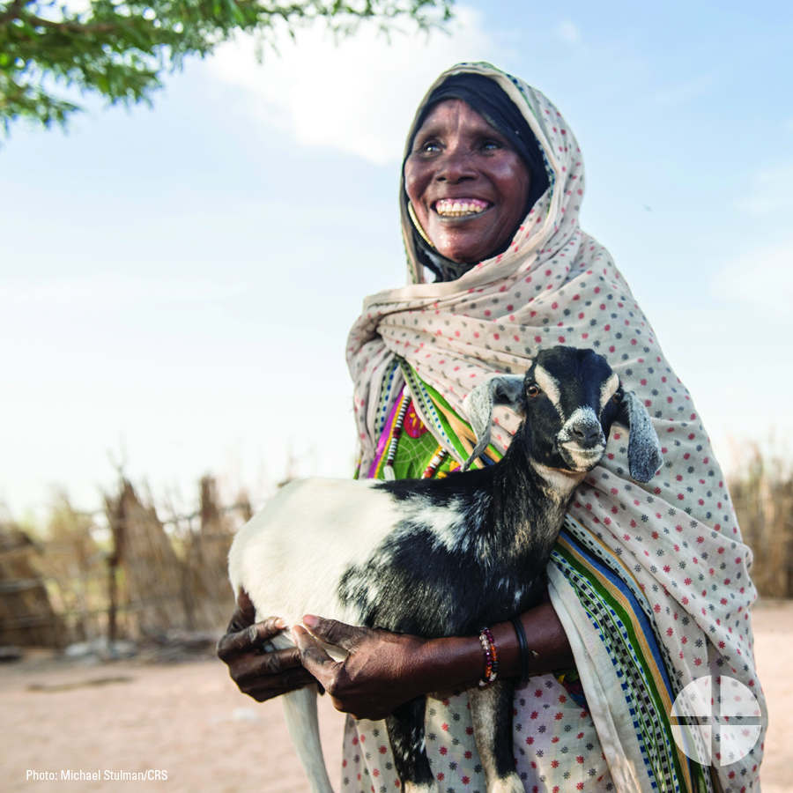

Facebook/Twitter/Instagram:
En los ancianos que han sido olvidados, veamos a Cristo. Apoya a The Catholic Relief Services Collection en la Misa y ayuda a #JesusConOtroRostro #1iglesia1misión www.usccb.org/catholic-relief

Aporte 10: Semana de la Colecta
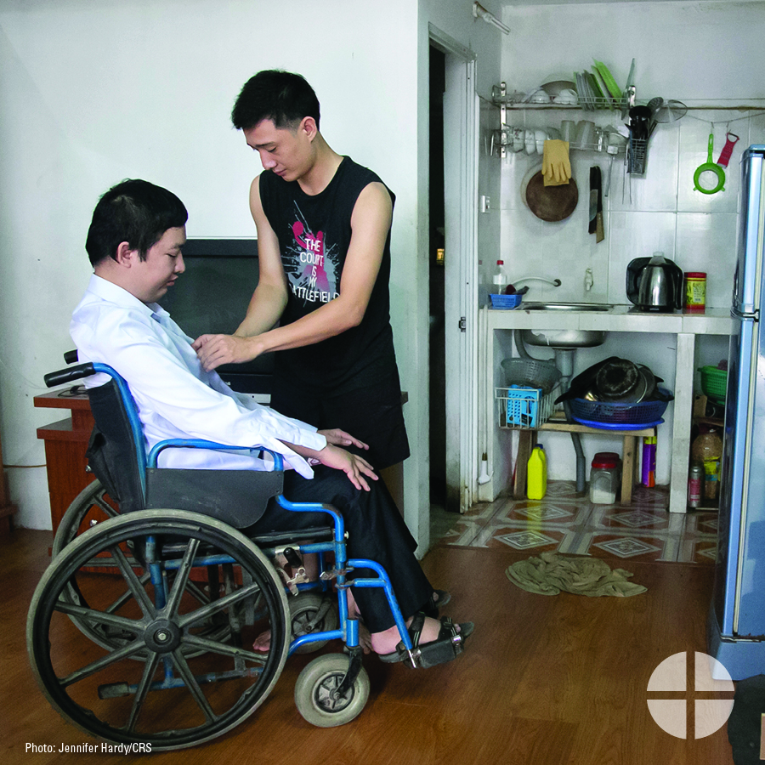
Facebook/Twitter/Instagram:
En los que se esfuerzan por encontrar un buen trabajo, veamos a Cristo. ¡Este fin de semana apoya a The Catholic Relief Services Collection en la Misa! #JesúsConOtroRostro #1iglesia1misión www.usccb.org/catholic-relief

Aporte 11: Semana de la Colecta
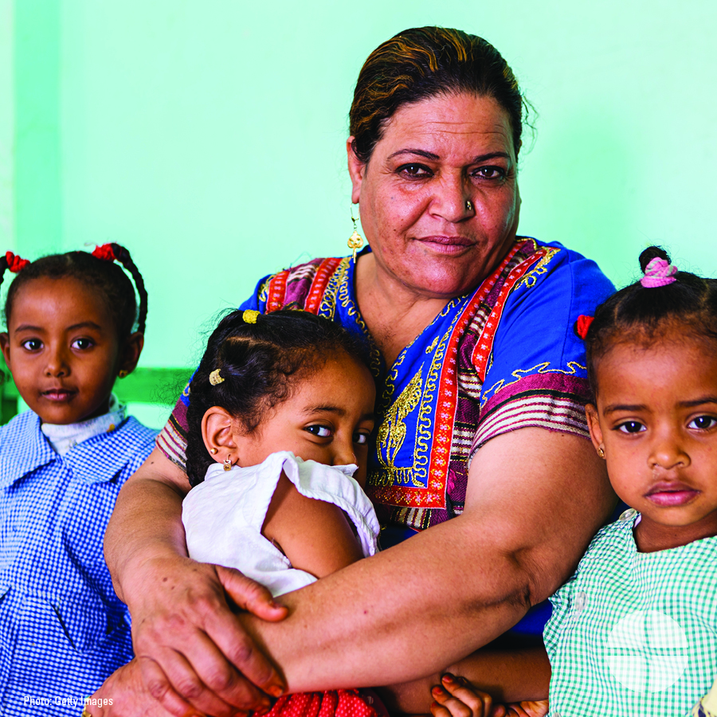

Facebook/Instagram:
En los que trabajan por la paz y la justicia para todos, veamos a Cristo. ¡Por favor, sé generoso en The Catholic Relief Services Collection en la Misa! #JesúsConOtroRostro #1iglesia1misión www.usccb.org/catholic-relief
Aporte 12: Semana de la Colecta
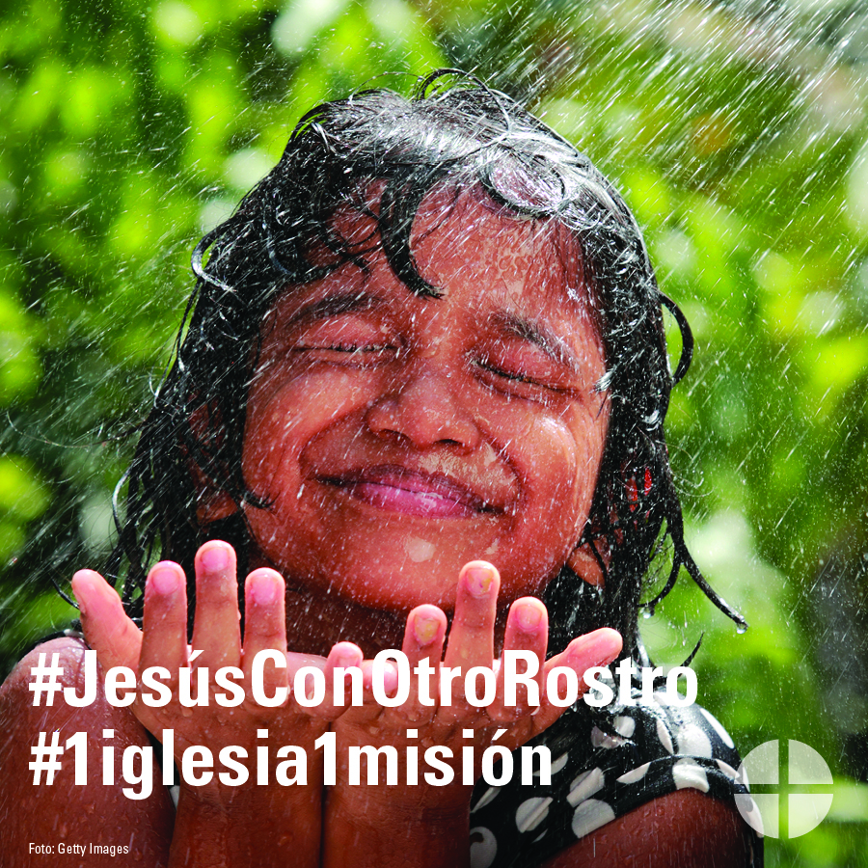
Facebook/Instagram:
Este fin de semana realizaremos The Catholic Relief Services Collection. ¡Por favor, en oración, considera dar tu apoyo a esta colecta en la Misa! #JesúsConOtroRostro #1iglesia1misión www.usccb.org/catholic-relief
Aporte 13: Semana de la Colecta
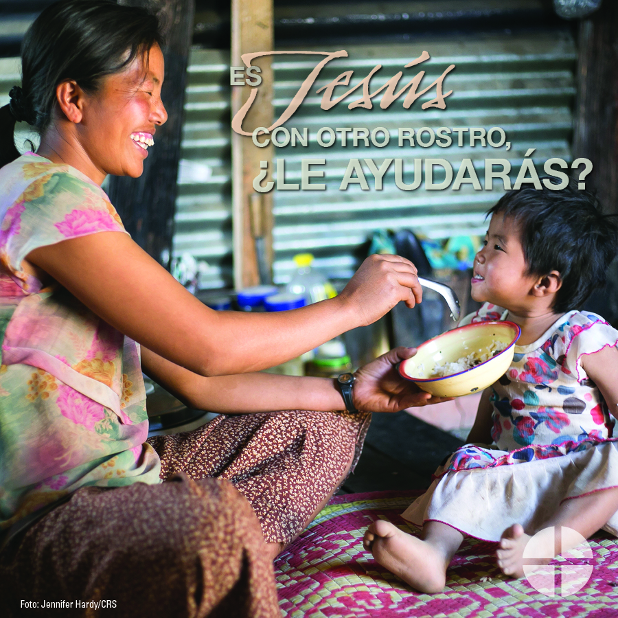
Facebook/Twitter/Instagram:
The Catholic Relief Services Collection será este fin de semana. Infórmate más y ayuda a #JesúsConOtroRostro #1iglesia1misión www.usccb.org/catholic-relief

Foto 14: Semana de la Colecta

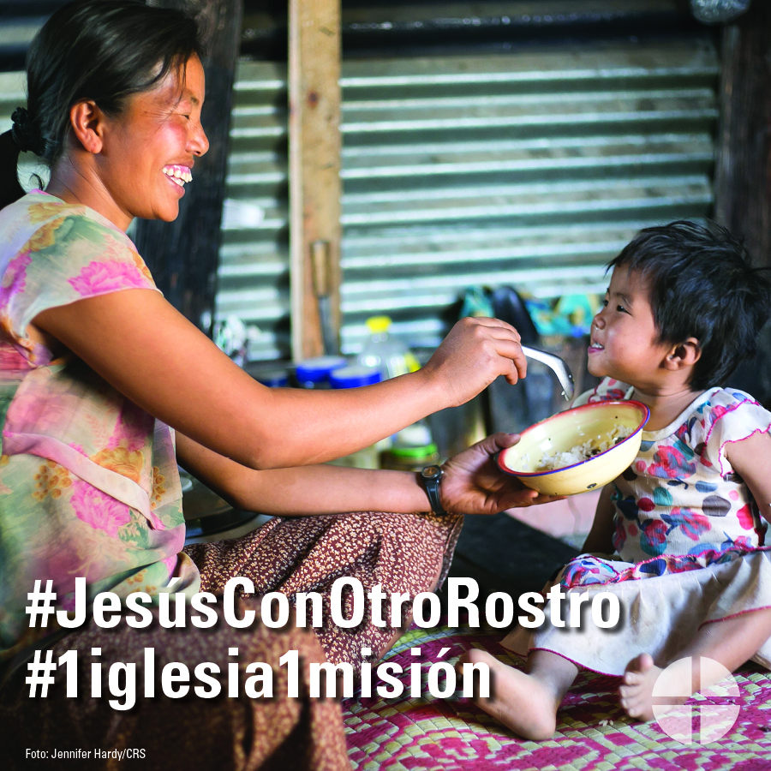
Facebook/Twitter/Instagram:
¡The Catholic Relief Services Collection es este fin de semana! Apoya a la colecta y ayuda a #JesúsConOtroRostro #1iglesia1misión www.usccb.org/catholic-relief

Foto 15: Día de la Colecta
Facebook/Twitter/Instagram:
¡Hoy es The Catholic Relief Services Collection! Muchas gracias por ayudar a #JesúsConOtroRostro #1iglesia1misión www.usccb.org/catholic-relief

